EXMO. SR. PRESIDENTE DA CÂMARA MUNICIPAL DE SUMARÉ,

Apresento, nos termos do Art. 203 do Regimento Interno desta Casa de Leis, a presente INDICAÇÃO, para que seja encaminhada ao Excelentíssimo Senhor Prefeito Municipal, sugerindo que este, junto aos setores competentes, adote providências para a realização da restauração da estátua localizada no Seminário de Nova Veneza.

A indicação se fundamenta em reivindicação popular apresentada a este Vereador, tendo em vista que o referido monumento se encontra desgastado pelos efeitos naturais do tempo.

Ademais, registro que, de acordo com os relatos dos munícipes, a estátua foi alvo de vandalismo, comprometendo ainda mais seu aspecto visual.

Sendo assim, tendo em vista a importância do monumento no fortalecimento da identidade histórica de nosso Município, bem como para a valorização do Poder Público Municipal perante a população, solicito atenção especial a esta demanda.

Certo da devida atenção e pronto atendimento, antecipo meus agradecimentos.

Sala de Sessões, 19 de setembro de 2025.

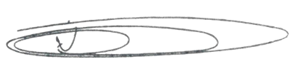

NEY DO GÁS
VEREADOR
Partido Verde – PV

